Die Replikation – Erstellen eines Erklärvideos

Inhaltsverzeichnis
1 Verlaufsplanung 1
2 Auswertung der Erklärvideos 1
3 Ausblick für die Weiterentwicklung des Unterrichts 1
4 Benötigte App 2
5 Arbeitsauftrag 3
6 Auswertung der Erklärvideos 4

Verlaufsplanung
Die Schülerinnen und Schüler mussten die benötigte App zu Hause installieren und sich mit ihrer Handhabung vertraut machen.
Die Schülerinnen und Schüler bearbeiteten den Arbeitsauftrag wie folgt:
- Der Arbeitsauftrag wird projiziert und gemeinsam besprochen.
- Die Schülerinnen und Schüler teilen sich in Gruppen von 3-4 Personen ein.
- Jede Gruppe erarbeitet zunächst ein Konzept für den Dreh des Erklär-Videos und bespricht ge-gebenenfalls fachliche Schwierigkeiten.
- Jede Gruppe erstellt ein individuelles Erklär-Video.
- Wenn nötig, sollen die Schülerinnen und Schüler das Video zu Hause noch bearbeiten bzw. schneiden.
Arbeitsanweisungen an Schüler: siehe Anlagen 1-3

Auswertung der Erklärvideos
Die Erklär−Videos werden der Reihe nach der ganzen Klasse vorgeführt.
Die Erklär−Videos werden mit Hilfe eines Fragebogens ausgewertet, den die Schülerinnen und Schüler anonym ausfüllen sollen (siehe nächste Folie).
Die Lehrkraft wertet zum Abschluss die Fragebögen aus und teilt das Ergebnis der Klasse mit.

Ausblick für die Weiterentwicklung des Unterrichts
Eine Möglichkeit wäre, diese Art der Erarbeitung und Präsentation eines Themas in Zukunft auch zu Benoten.
Eine weitere Möglichkeit wäre, eine Art Projektarbeit für verschiedene Gruppen zu entwickeln, so-dass sich nicht jede Gruppe mit dem gleichen Thema befasst, sondern Videos zu verschiedenen Themen erstellt werden, die dann der ganzen Klasse als Lernhilfe zur Verfügung gestellt werden.

HINWEIS:
Auf der Internetseite Tabletbs.de finden Sie unter der Rubrik „Fächerübergreifendes“ ebenfalls eine Anleitung zur Erstellung von Lernvideos mit der App Explain Everything.

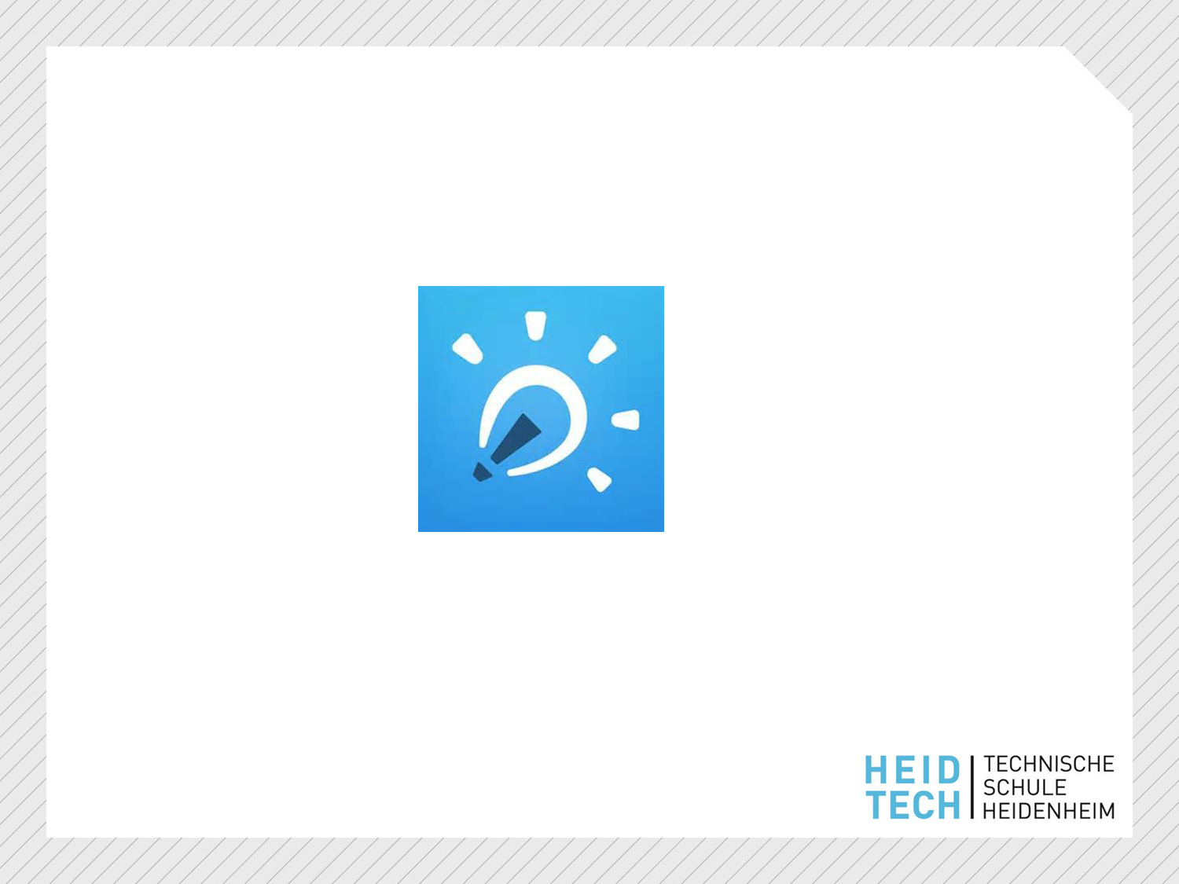

Benötigte App

Installieren Sie bitte die nachfolgend abgebildete App auf Ihrem Tablet:

Explain Everything

Quelle: Explain Everything
Folie 4
14.04.2016

Arbeitsauftrag

Jede Gruppe erstellt ein Erklär-Video, in dem die Replikation der DNA vollständig
und korrekt erklärt wird.

Anmerkung: Das Video sollte so konzipiert sein, dass auch ein Nicht-Biologe
verstehen kann, was beim Vorgang der DNA-Replikation passiert
und warum es diesen Vorgang überhaupt gibt.

Folie 5/6
14.04.2016

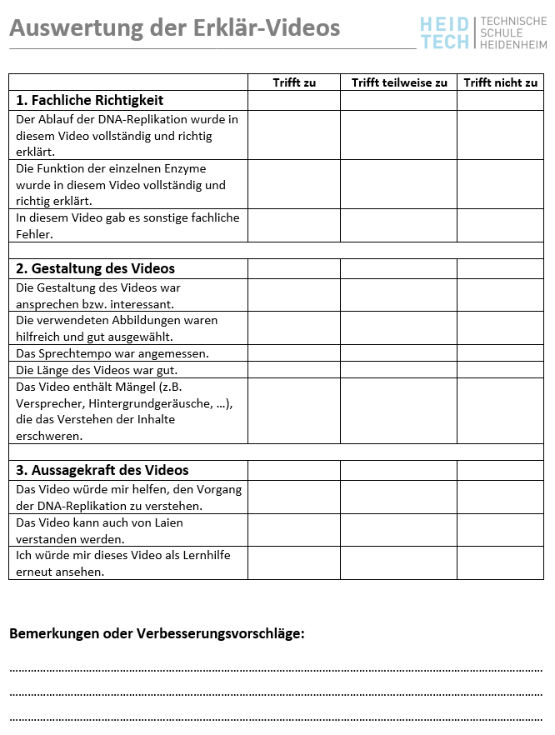
Auswertung der Erklärvideos

Folie 7
14.04.2016

